EL TREBALL DEL PAGÈS

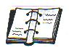

Per a obtenir una bona collita d'olives, el pagès ha de fer moltes feines variades gairebé durant tot l' any. Ha de tenir cura de la terra i de les oliveres perquè donin força fruit i de bona qualitat.

Els diferents treballs que fa el pagès per al conreu de l'olivera són :

. ADOBAR LA TERRA . Es tracta de llençar adobs químics (es venen en sacs) i adobs orgànics ( fem d'animals que s'extreu de les granges).
Per llençar l'adob s'utilitza l' adobadora enganxada al tractor
S'adoba una o dues vegades a l'any, a la primavera o a la tardor

. LLAURAR LA TERRA . Vol dir remoure-la i airejar-la, així
s'eliminen les males herbes que hi surten.
Per llaurar la terra s'utilitza la cultivadora enganxada al tractor.

Antigament aquestes feines es feien de manera manual amb la força animal, la mula i els arreus.

. ESPORGAR. Consisteix en tallar les branques més velles; D' aquesta manera les que queden tindran més força i produiran més olives.
L'olivera s'esporga un cop a l'any entre finals de l' hivern i la principis d primavera, un cop acabada la collita.

Per esporgar, el pagès utilitza les tisores d' esporgar i també la podadora pneumàtica, que funciona amb una bomba d'aire comprimit.

Antigament es feia tot amb el xerrac i les tisores manuals.

. FUMIGAR. Consisteix en llençar insecticides o
sigui productes químics per matar les plagues i
malalties que poden afectar l'olivera o les olives.
Es fa a l'estiu, entre els mesos de juny i agost.

Per fumigar, el pagès utilitza la sulfatadora o
atomitzadora enganxada al tractor.

. FRESAR. S'aplana la terra, es neteja de les herbes per tal de facilitar la recollida de les olives. Es fa a la tardor, cap l'octubre. S'utilitza la fresadora enganxada al tractor

. RECOLLIR EL FRUIT. Es tracta de collir les olives.

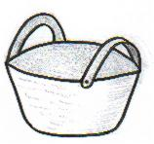

 
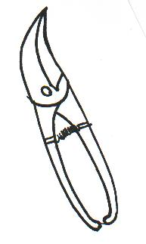
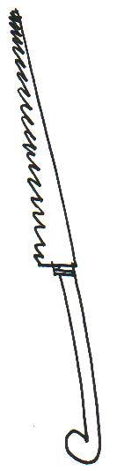

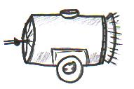

 Activitats

- Fixa't bé en les definicions i tria la resposta més adient a la pregunta :

Per què el pagès ha de cuidar molt bé la terra i les oliveres?

A - perquè pugui collir moltes olives i molt verdes

B - perquè pugui recollir força olives i de bona qualitat

- perquè les oliveres es facin molt grans

- Explica en què consisteixen els treballs següents:

ADOBAR

LLAURAR

ESPORGAR

FUMIGAR

FRESAR

RECOLLIR EL FRUIT

- El pagès utilitza moltes eines i maquinària per a treballar els camps d'oliveres.
Posa noms a les eines i màquines següents i explica per a que s'utilitzen.
Després pinta els dibuixos
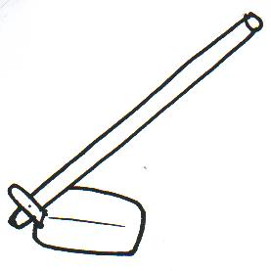

xerrac

es feia servir per a esporgar

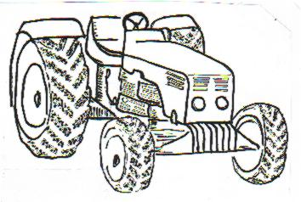

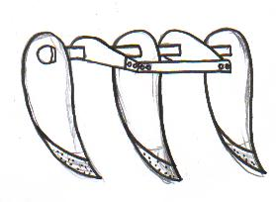

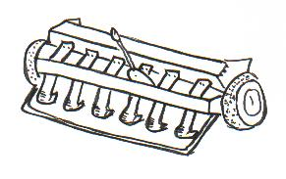

- Contesta :

Què són els adobs químics? I els adobs orgànics?

Per què cal llençar adobs als arbres ?

Per què cal esporgar les branques de les oliveres ?

Per què cal llençar insecticida a les oliveres?

- Actualment el pagès utilitza molta maquinària per fer les feines del camp. Relaciona cada màquina amb el treball que li correspon.

Adobadora PER ADOBAR

Tisores s' esporgar
PER A LLAURAR
Sulfatadora

Fresadora PER A ESPORGAR

Atomitzadora
PER A FUMIGAR
Cultivadora

Podadora pneumàtica PER A FRESAR

- Pregunta a algun pagès del teu poble :

Amb què anaven abans al camp els pagesos?

Quan temps tardaven en arribar de casa al camp ?

Quantes hores hi treballaven ?

Amb què van al camp actualment els pagesos?

El pagès utilitza el tractor per a desplaçar-se de casa al camp. Per a què el necessita i l'utilitza també?

